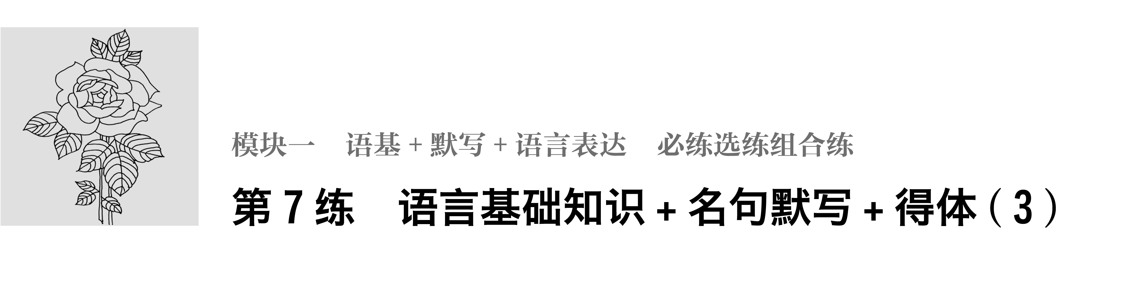
一、语言基础知识
1．在下面一段话的空缺处依次填入词语，最恰当的一组是( )
“志之所趋，无远勿届，穷山距海，不能限也。”精神意志________着改变自我、改造世界的强大力量，把内在求新、求变、求进的精气神________出来，我们的事业发展必将________。
A．蕴含 引发 势如破竹
B．蕴藏 引发 锐不可当
C．蕴藏 激发 势如破竹
D．蕴含 激发 锐不可当
2．下列各句中，没有语病的一项是( )
A．选择当一名户外运动者，不失为是一种慢生活式的选择。
B．最近，教育部发布《中小学教科书选用管理暂行办法》，通过强化行政监督、选用透明化、惩处有效化等，力图治理教材之弊。
C．作为一档以创造欢乐为宗旨的综艺节目，《奔跑吧，兄弟》在制造笑料方面做得可谓不遗余力，尤其是反转情节堪称一绝。
D．这辆买来没几天的豪车本来只有一些小问题，但送到4S店修了半天也没有修理好，这可把修车的急坏了。
3．在下面一段文字横线处填入语句，衔接最恰当的一项是( )
吃力地爬上山顶，我选择一个可以俯瞰四周的制高点坐下，________鄱阳湖跃然眼前！
①那时候，只可见自己头顶上云雾腾腾，那感觉要比黄山有趣吧
②因为没有云，还可以看见对面绝壁的上面，倒悬着一些极小的红花
③远眺山峰东面犹如斧劈，几乎垂直而下
④慢慢欣赏脚下红黄相间的斑斓图画
⑤庐山的云，要在迷蒙细雨的天气才能看到
A．①②④⑤③ B．①④⑤③②
C．④①③②⑤ D．④②⑤①③
二、名句默写
4．补写出下列名句名篇中的空缺部分。
(1)桑之未落，________________。(《诗经·卫风·氓》)
(2)________________，辩乎荣辱之境。(庄子《逍遥游》)
(3)________________，蓝田日暖玉生烟。(李商隐《锦瑟》)
(4)自非亭午夜分，________________。(郦道元《三峡》)
(5)________________，今为所识穷乏者得我而为之。(《孟子·鱼我所欲也》)
(6)________________，不知东方之既白。(苏轼《赤壁赋》)
(7)流丸止于瓯臾，________________。(荀子《大略》)
(8)轻拢慢捻抹复挑，________________。(白居易《琵琶行》)
三、语言表达——得体
5．下列各句中，所引诗词不符合语境的一项是( )
A．老同志从领导岗位上退下来，顿觉烦扰少了，闲暇多了，油然而生出“门前冷落车马稀”的况味，这些都是自然的，时间一久便适应了。
B．老同志的辛勤哺育和无私教习，让这些刚刚走出大学校园的“80后”们快速成长为学校工作的生力军，这真是“雏凤清于老凤声”啊！
C．当我国中部和西部大片区域的自然优势、人文优势和政治优势得以充分发挥的时候，“孔雀东南飞”的人才流向必将发生根本性变化。
D．“每逢佳节倍思亲”，在这中秋月圆的时节，她举起酒杯遥望大洋彼岸，默念着丈夫和儿子的名字，祝一声“但愿人长久，千里共婵娟”！
6．下列情境中的语言表达，恰当的一项是( )
A．某同学向老师说明迟到原因：“不期将书忘在家中，回去取书，便迟到了。”
B．某青年求医生为母亲治病：“救人一命，胜造七级浮屠，医生，请给我母亲看病！”
C．刘先生在火锅店吃饭，看到自己的锅里没汤了，便招呼服务员：“麻烦你为我们加点汤，谢谢。”
D．妈妈问儿子看到放在窗台上的鞋子没有，儿子回答：“你放的东西我怎么知道呢？”

答案精析
1．D [蕴含：包含。蕴藏：蓄积而未显露或未发掘。根据句意，第一空应填“蕴含”。激发：刺激使奋发。引发：引起，触发。根据句意，第二空应填“激发”。锐不可当：形容来势凶猛，不可阻挡。势如破竹：形容节节胜利，毫无阻碍。根据句意，第三空应填“锐不可当”。]
2．C [A项“不失为”与“是”语义重复。B项成分残缺，应在“等”后面加上“措施”。D项有歧义，“修车的”有两种理解。]
3．D [语句排序遵循一个逻辑原则，即“先言其物而后可言也”，比如②句中首次提到“云”，那么才有后文对“云”的描述，所以⑤①应紧跟在②后；横线前有“吃力”“坐下”，可知后文应是劳累之后的放松，“慢慢欣赏”符合语境。据排除法，即选D项。]
4．(1)其叶沃若 (2)定乎内外之分 (3)沧海月明珠有泪
(4)不见曦月 (5)乡为身死而不受 (6)相与枕藉乎舟中 (7)流言止于智者 (8)初为《霓裳》后《绿腰》
5．B [“雏凤清于老凤声”出自唐代李商隐的《韩冬郎既席为诗相送因成二绝》，诗意为雏凤的鸣声比老凤的鸣声来得更清圆。现往往用来表达青出于蓝而胜于蓝这一哲理。文句意只是表明“80后”们的快速成长，而没有青出于蓝而胜于蓝的意味。]
6．C [A项“不期”“取”“便”为书面语词汇，口语中不宜使用。B项求人做事而先引名言，颇有逼人就范之嫌。D项用反问句语气强烈，有失谦和。]

